Prénom : ……………………………… | Date : …………………………………………………………

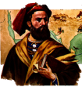 | LES TEMPS MODERNES  Louis XIV (2/2)

Jules Mazarin (1602 - 1661)
Louis XIV (1638 - 1715)

1664 – Début de la construction du château de Versailles

